ООО «Программные решения плюс»

УТВЕРЖДАЮ  Министр связи и информатизации Республики Беларусь |  | УТВЕРЖДАЮ  Директор  ООО «Программные решения плюс»
____________ К.К. Шульган |  | ____________ Н. В. Гулин
"___" ____________ 2021 г. |  | "___" ____________ 2021 г.

РАЗВИТИЕ И СОВЕРШЕНСТВОВАНИЕ ИНТЕГРИРОВАННОЙ АВТОМАТИЗИРОВАННОЙ СИСТЕМЫ КОНТРОЛЬНОЙ (НАДЗОРНОЙ) ДЕЯТЕЛЬНОСТИ В РЕСПУБЛИКЕ БЕЛАРУСЬ
(ИАС КНД)

РУКОВОДСТВО ПОЛЬЗОВАТЕЛЯ. СОБЫТИЯ И УВЕДОМЛЕНИЯ.
ЛИСТ УТВЕРЖДЕНИЯ
ABHC.00004-01 34 08 ЛУ

2021
УТВЕРЖДЁН
ABHC.00004-01 34 08 ЛУ

РАЗВИТИЕ И СОВЕРШЕНСТВОВАНИЕ ИНТЕГРИРОВАННОЙ АВТОМАТИЗИРОВАННОЙ СИСТЕМЫ КОНТРОЛЬНОЙ
(НАДЗОРНОЙ) ДЕЯТЕЛЬНОСТИ В РЕСПУБЛИКЕ БЕЛАРУСЬ
(ИАС КНД)

РУКОВОДСТВО ПОЛЬЗОВАТЕЛЯ. СОБЫТИЯ И УВЕДОМЛЕНИЯ
АВНС.00004-01 34 08

2021

АННОТАЦИЯ
В документе «Руководство пользователя. События и уведомления» (АВНС.00004-01 34 08) описан порядок работы в подсистеме «События и уведомления».
Инструкция предназначена для государственных органов (их структурных подразделений, территориальных органов, подчиненных организаций) и иных организаций, уполномоченных законодательными актами на осуществление контроля (надзора) за деятельностью проверяемых субъектов.
СОДЕРЖАНИЕ
АННОТАЦИЯ 3
1. НАЗНАЧЕНИЕ И УСЛОВИЯ ПРИМЕНЕНИЯ 5
2. СОЗДАНИЕ И НАСТРОЙКА ШАБЛОНОВ ФОРМИРУЕМЫХ УВЕДОМЛЕНИЙ 6
3. Формирование, отправка и порядок Работы с формируемыми подсистемой уведомлениями 9
3.1. Описание страницы «Все уведомления» 9
3.2. Подписка/отписка на уведомление по конкретному объекту или событию 10
3.3. Описание страницы «Пользовательские уведомления» 11
3.4. Создание и отправка пользовательских информационных сообщений 12

НАЗНАЧЕНИЕ И УСЛОВИЯ ПРИМЕНЕНИЯ
Подсистема «События и уведомления» является частью интегрированной автоматизированной системы контрольной (надзорной) деятельности в Республике Беларусь и предназначена для автоматического формирования и рассылки уведомлений на происходящие события в рамках реализованных бизнес-процессов, а также функций по обмену информационными сообщениями между пользователями ИАС КНД.

СОЗДАНИЕ И НАСТРОЙКА ШАБЛОНОВ ФОРМИРУЕМЫХ УВЕДОМЛЕНИЙ
Создание и настройка шаблонов формируемых уведомлений, а также определение регламентных событий осуществляется путем добавления соответствующей записи в справочник «Типов уведомлений» который доступен на странице «Справочник типов уведомлений» пункт меню «Уведомления».

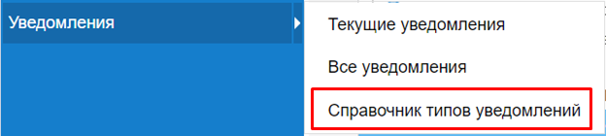
Рисунок 2.1 – Пункт меню «Уведомления». Доступ к Справочнику типов уведомлений
По умолчанию, в рабочей области страницы со субъектами подсистемы отображаются следующие столбцы с данными (рисунок 2.2):
- наименование – наименование события;
- порядковый номер – порядковый номер события в рамках группы;
- код функции – код функции уведомления;
- структура – код структуры уведомления;
- дата операции – дата операции над записью.

Рисунок 2.2 – Страница справочника типов уведомлений

При добавлении записи, для формирования уведомления по какому-либо событию необходимо указать следующие параметры:
- наименование события;
- ссылка на старший элемент (для соблюдения иерархии и формирования древовидной структуры);
- порядковый номер;
- код функции;
- контекст;
- тип органа (определения типа органа, в рамках которого будут формироваться доступны уведомления данного события);
- роль (роль пользователя в системе, которому будут доступны уведомления данного события);
- структура (выбор структуры из системного справочника структур, для определения изменения состояния или наступления события, по которому необходимо сформировать уведомление);
- описание (текст шаблона уведомления, с возможностью использования переменных из указанной структуры).

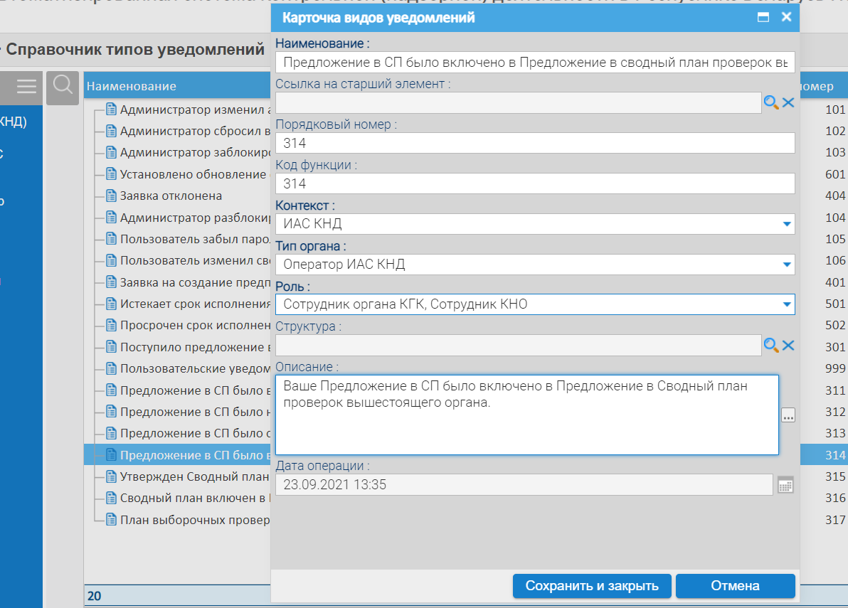
Рисунок 2.3 – Карточка типа уведомления (шаблон уведомления)

Панель инструментов содержит следующий набор элементов, позволяющих выполнять различные действия с выбранным типом уведомления из списка (таблица 2.1).
Таблица 2.1. Элементы блока «Панель инструментов»
Графическое изображение кнопки | Название кнопки | Вызываемое поведение
 | Создать запись | Позволяет создать новую запись
 | Редактировать | Позволяет перейти на страницу «Карточка видов уведомлений» с возможностью редактирования данных.
 | Удалить | Позволяет удалить запись
 | Обновить | Позволяет обновить все записи на странице
 | Развернуть всё/Свернуть всё | Позволяет развернуть/свернуть все сгруппированные записи на странице
 | Установить настройки по умолчанию | Позволяет сбросить установленный порядок и отображение конкретных столбцов таблицы и вернуться к настройкам по умолчанию
 | Сохранить настройки полей таблицы | Позволяет сохранить порядок и отображение конкретных столбцов таблицы
/ | Развернуть/свернуть Панель инструментов | Позволяет развернуть (для отображения полного наименования кнопок) и свернуть (для экономии пространства) Панель инструментов

Формирование, отправка и порядок Работы с формируемыми подсистемой уведомлениями

Описание страницы «Все уведомления»
В главном меню выберите пункт «Уведомления», пункт «Все уведомления» – откроется страница со списком уведомлений (рисунок 3.1).
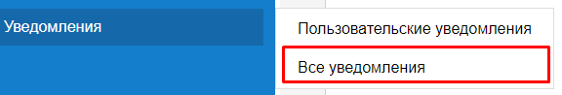
Рисунок 3.1 – Пункт меню «Уведомления». Доступ к списку всех уведомлений
Страница «Все уведомления» представляет собой набор полей, содержащих сведения о сформированных подсистемой уведомлениях. Все непрочитанные пользователем уведомления отображаются в списке жирным шрифтом, прочитанные пользователем уведомления обычным шрифтом.
По умолчанию, в рабочей области страницы со субъектами подсистемы отображаются следующие столбцы с данными (рисунок 3.2):
- вид уведомления;
- дата создания;
- дата прочтения;
- текст уведомления.

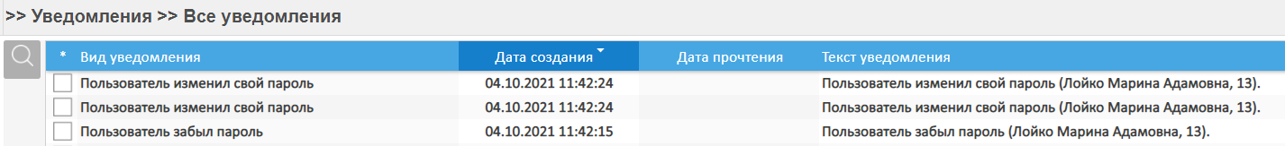
Рисунок 3.2 – Страница со списком всех уведомлений

Панель инструментов содержит следующий набор элементов, позволяющих выполнять различные действия с выбранным уведомлением из списка (таблица 3.1).

Таблица 3.1. Элементы блока «Панель инструментов»
Графическое изображение кнопки | Название кнопки | Вызываемое поведение
 | Просмотр | Позволяет перейти на карточку уведомления
 | Редактировать | Позволяет перейти на страницу «Карточка видов уведомлений» с возможностью редактирования данных.
 | Удалить | Позволяет удалить уведомление
 | Обновить | Позволяет обновить все записи на странице
 | Печать | Позволяет распечатать перечень уведомлений
 | Выделить все/Снять выделение | Позволяет выделить все субъекты на странице
 | Отметить как прочитанное | Позволяет отметить уведомление как прочитанное
 | Настройка уведомлений пользователя | Позволяет осуществить подписку/отмену подписки на получения того или иного уведомления по объекту или событию
 | Установить настройки по умолчанию | Позволяет сбросить установленный порядок и отображение конкретных столбцов таблицы и вернуться к настройкам по умолчанию
 | Сохранить настройки полей таблицы | Позволяет сохранить порядок и отображение конкретных столбцов таблицы
/ | Развернуть/свернуть Панель инструментов | Позволяет развернуть (для отображения полного наименования кнопок) и свернуть (для экономии пространства) Панель инструментов

Подписка/отписка на уведомление по конкретному объекту или событию
Подписка на уведомление по конкретному объекту или событию осуществляется с помощью функционала настройки уведомлений который доступен пользователю на странице «Все уведомления» после нажатия на кнопку - «Настройка уведомлений пользователя». Подписка/отмена подписки на получения того или иного уведомления по объекту или событию осуществляется путем установки/снятия отметки (чек-бокса) напротив выбранного в списке события или объекта, а также соответствующего значения:
- «Уведомлять» - да/нет;
- «На почту» (дублирование уведомления на электронную почту) -да/нет;
- «В систему» (получать уведомления только в ИАС КНД) - да/нет.

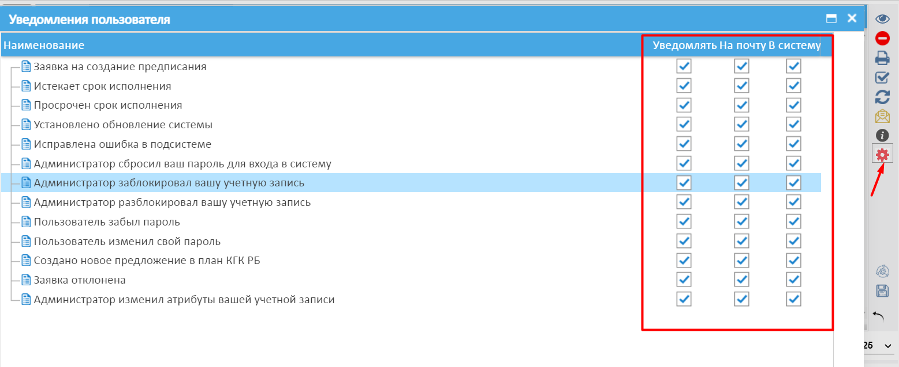
Рисунок 3.3 – Настройка уведомлений пользователя

Описание страницы «Пользовательские уведомления»
Страница «Пользовательские уведомления» представляет собой набор полей, содержащих сведения о сформированных и направленных пользователями ИАС КНД, с помощью реализованного функционала подсистемы, пользовательских информационных сообщениях.
По умолчанию, в рабочей области страницы со субъектами подсистемы отображаются следующие столбцы с данными (рисунок 3.4):
- вид уведомления;
- дата и время создания и отправки;
- дата и время прочтения получателем;
- текст уведомления.

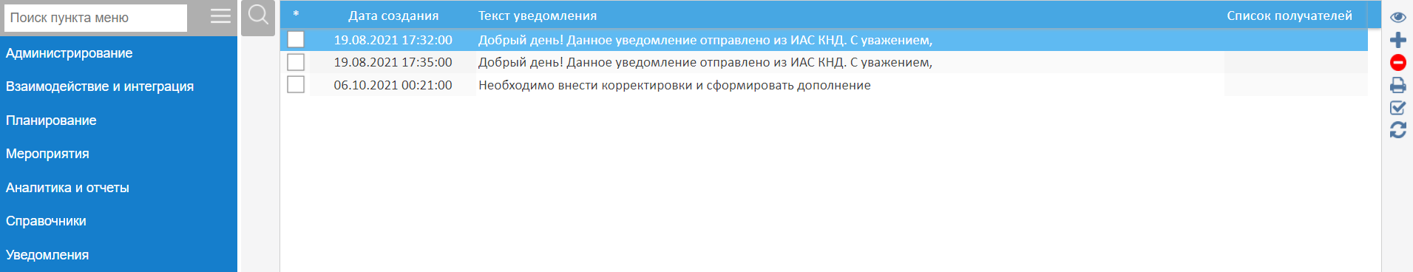
Рисунок 3.4 – Страница «Пользовательские уведомления»

Панель инструментов содержит следующий набор элементов, позволяющих выполнять различные действия с выбранным пользовательским информационным сообщением из списка (таблица 3.2).

Таблица 3.2. Элементы блока «Панель инструментов»
Графическое изображение кнопки | Название кнопки | Вызываемое поведение
 | Создать запись | Позволяет создать новую запись
 | Удалить | Позволяет удалить запись
 | Обновить | Позволяет обновить все записи на странице
 | Печать | Позволяет распечатать перечень уведомлений
 | Установить настройки по умолчанию | Позволяет сбросить установленный порядок и отображение конкретных столбцов таблицы и вернуться к настройкам по умолчанию
 | Сохранить настройки полей таблицы | Позволяет сохранить порядок и отображение конкретных столбцов таблицы
/ | Развернуть/свернуть Панель инструментов | Позволяет развернуть (для отображения полного наименования кнопок) и свернуть (для экономии пространства) Панель инструментов

Создание и отправка пользовательских информационных сообщений
Создание и отправка пользовательских информационных сообщений доступна пользователям ИАС КНД на странице «Пользовательские уведомления» пункт меню «Уведомления». Создание пользовательского информационного сообщения доступно после нажатия на кнопку - «Добавить». После нажатия на кнопку пользователю становится доступна карточка создания пользовательского информационного сообщения с набором следующих параметров:
- Дата создания;
- Получатели. Выбор получателя осуществляется из справочника сотрудников;
- Текст уведомления;
Отправка пользовательского информационного сообщения указанным получателям осуществляется после нажатия на кнопку «Сохранить».
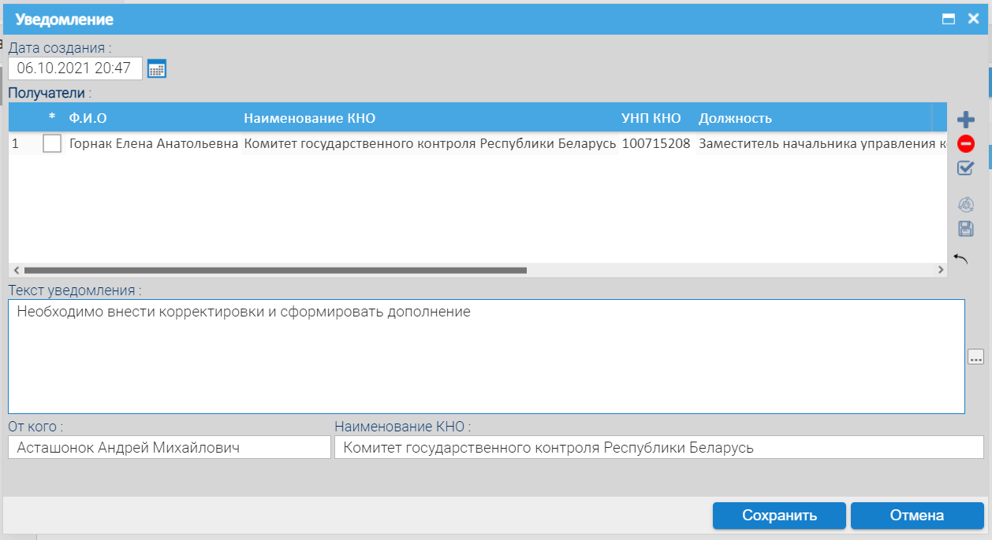
Рисунок 3.5 – Карточка пользовательского информационного сообщения

Лист согласований
СОСТАВИЛИ
Наименование организации, предприятия | Должность исполнителя | Фамилия и инициалы | Подпись | Дата
ООО «Программные решения плюс» | Зам. директора по информационным технологиям | Сидорцов А.В.
 | Бизнес-аналитик | Нупрейчик С.Н.
 | Ведущий бизнес-аналитик | Сурков В.И.

СОГЛАСОВАНО
Наименование организации, предприятия | Должность исполнителя | Фамилия и инициалы | Подпись | Дата

